Проектная деятельность

ИГРА-КВН «Внимательный пешеход»
Подготовительная группа
МКДОУ «Детский сад №12 г.Беслан»
Воспитатели: Хасигова З.С.
Ногаева М.В.

2016г
Программное содержание:
-закрепить знания Правил дорожного движения, дорожных знаков;
-вызвать стремление знать и соблюдать Правила дорожного движения, умение применять их в жизни;
-воспитывать стремление выполнять правила культурного поведения на улице.

Предварительная работа:
экскурсия к проезжей части дороги улицы, рассматривание плакатов о правилах дорожного движения, чтение художественной литературы: Н. Носов «Автомобиль», Н. Кончаловская «Самокат».

Словарная работа:
дорожные знаки, тротуар, проезжая часть.

Материалы и оборудование:
плакат о правилах дорожного движения, набор дорожных знаков, знаки: «запрещается», «разрешается», листы бумаги, фломастеры, настольно – печатная игра «Собери машину», медали «Внимательный пешеход».

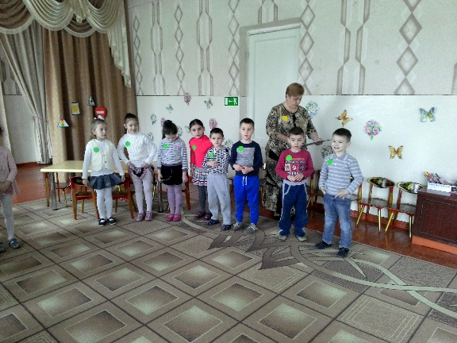
Под музыку дети входят в зал.
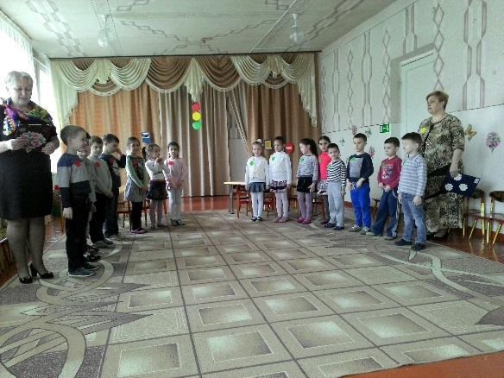
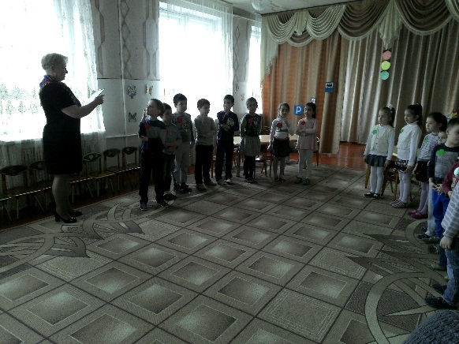
- Город в котором с тобой мы живем,
можем по праву сравнить с букварем.
Азбукой улиц, проспектов, дорог
Город дает нам все время урок.
Азбуку города помни всегда,
Чтоб не случилось с тобою беда!
-Уважаемые гости, игроки. Мы рады приветствовать вас в КВП-клубе внимательных пешеходов. Сегодня мы должны проверить насколько мы знаем правила ПДД и умеем ли мы применять свои знания на практике. Сегодня играют три команды: красные, желтые, зеленые. Как вы думаете, почему мы выбрали именно эти цвета? Команды так и будут называться-красные и зеленые, а желтой командой будем мы, ведущие.
А теперь пора начинать соревнование!
Этапы игры:
1. «Разминка ума».
Командам по очереди зачитываются вопросы, на которые они должны дать быстрый ответ.
. Самодвижущееся четырёхколёсное транспортное средство,
. Полоса земли для передвижения транспорта и пешеходов,
. Старинный экипаж, запряжённый лошадьми,
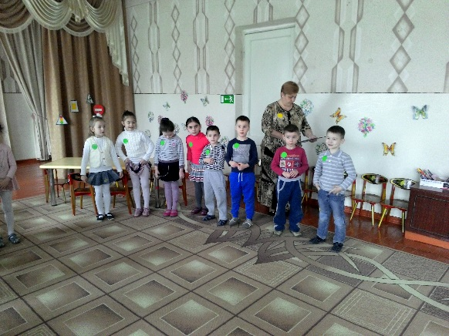
. Человек идущий по тротуару,
. Дорога для трамвая,
. Изгиб дороги,
. Человек, управляющий автомобилем,
. «Глаза» автомобиля,
. Пешеход или водитель, не выполняющий ПДД,
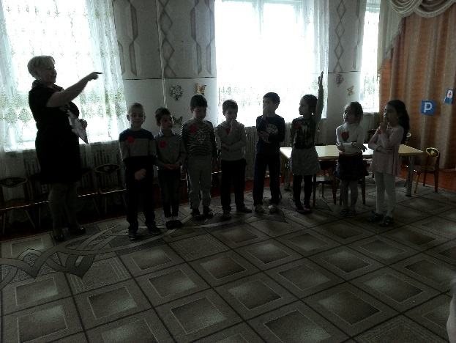
. «Ноги» автомобиля,
. Часть дороги, по которой идут пешеходы,
. Полосатая разметка дороги.
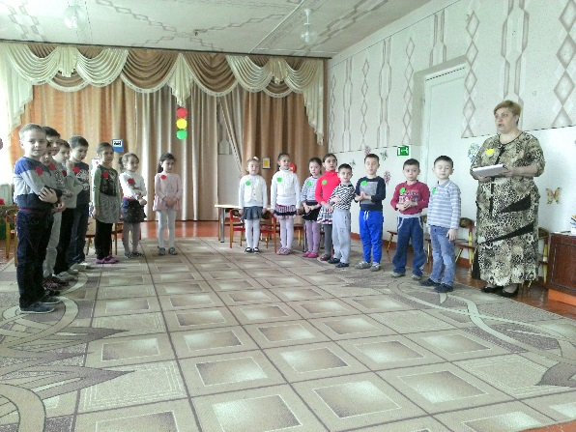

2. Игра «Небылицы»
Быстро дайте мне ответ-это ПРАВДА или НЕТ?
. Это правда или нет, что можно переходить улицу на красный свет?
. Это правда или нет, что пешеход может ходить по дороге рядом с машинами?
. Это правда или нет, что надо знать правила дорожного движения?
. Это правда или нет, что в автобусе можно кричать, сорить, шуметь?
. Это правда или нет, что с мячом на дороге играть можно?
. Это правда или нет, что дорожные знаки помогают пешеходам и водителям?
. Это правда или нет, что машины питаются бензином?
. Это правда или нет, что пешеходный переход называется «Зебра»?
. Это правда или нет, что есть синий сигнал светофора?
. Это правда или нет, что пешеходный переход, это «зебра»?
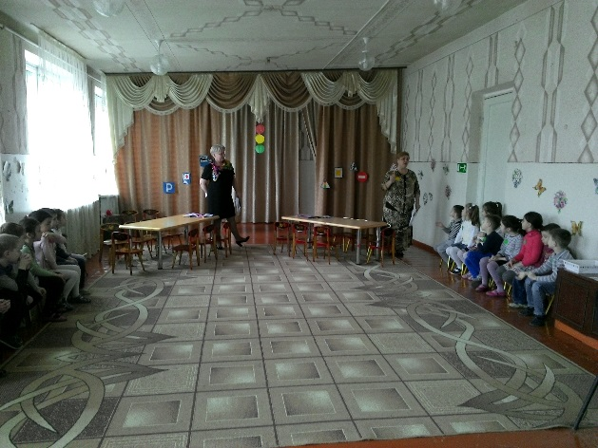
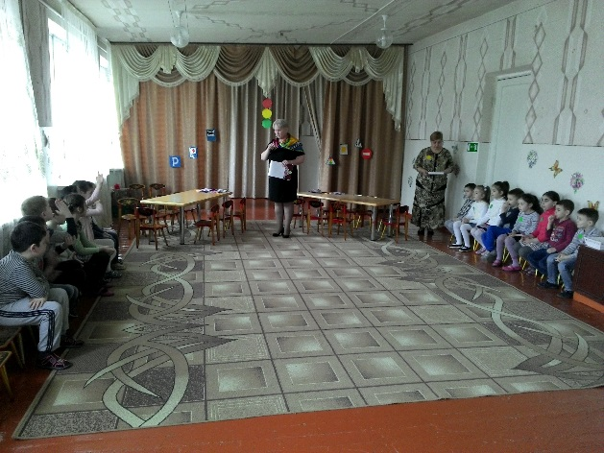

3. Физ. минутка
Постовой стоит упрямый (ходьба на месте)
Людям машет: Не ходи! (движения руками в стороны, вверх, вниз)
Здесь машины ходят прямо: (руки перед собой)
Пешеход, ты погоди (руки в стороны)
Посмотрите, улыбнулся (руки на пояс, улыбка)
Приглашает нас идти: (ходьба на месте)
«Вы машины, не спешите! (хлопки)
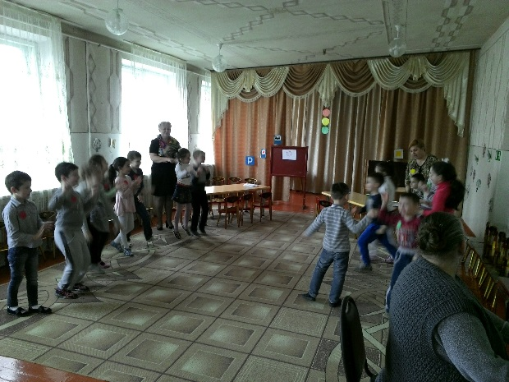
Пешехода пропустите! (прыжки на месте)
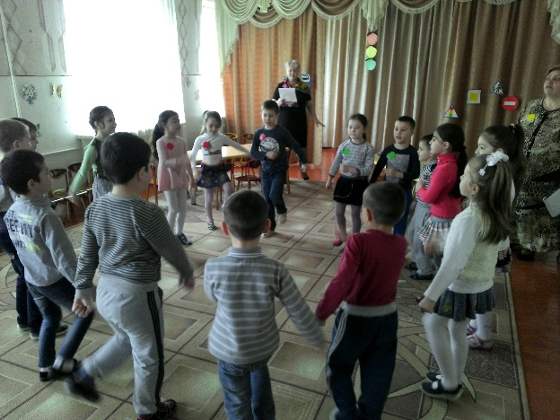
4. Вопрос-ответ
-Какие сигналы светофора вы знаете? (красный, жёлтый, зелёный).
-Когда можно начинать переходить дорогу? (Когда загорелся зелёный свет светофора).
-Где должны ходить пешеходы? (По тротуару)
-По какому номеру телефона вызывают полицию? («02»)
-Что означает этот знак? («Пешеходный переход»)
-Что означает жёлтый сигнал светофора? (Сейчас будет смена сигнала.)
-Какая часть дороги предназначена для пешеходов? (Тротуар.)
-Где ожидают автобус? (На автобусной остановке.)
-По какому номеру телефона вызывают «скорую помощь»? («03».)
-Где устанавливается знак «Осторожно, дети!»? (Около школ, детских садов.)
-Что означает этот знак (показывает)? («Пункт первой медицинской помощи».)
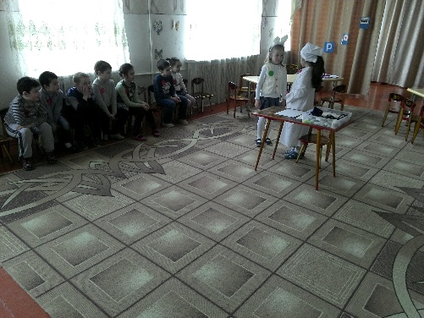
-Запрещающий сигнал светофора. (Красный.)
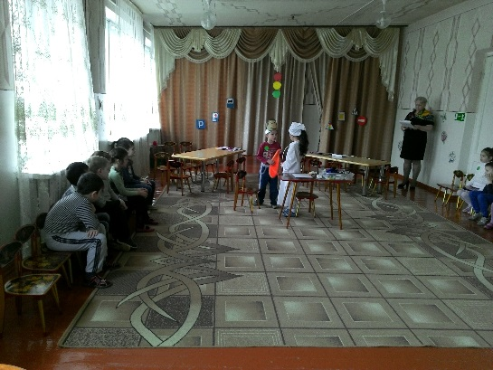
5. Сценка «Айболит»

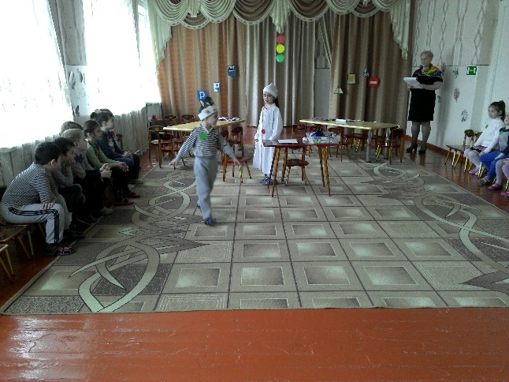

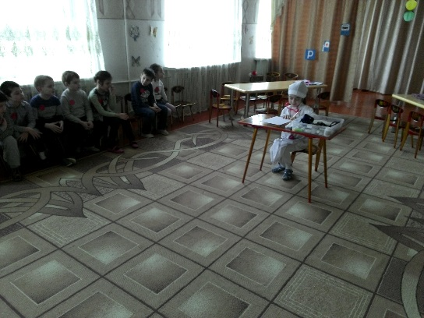

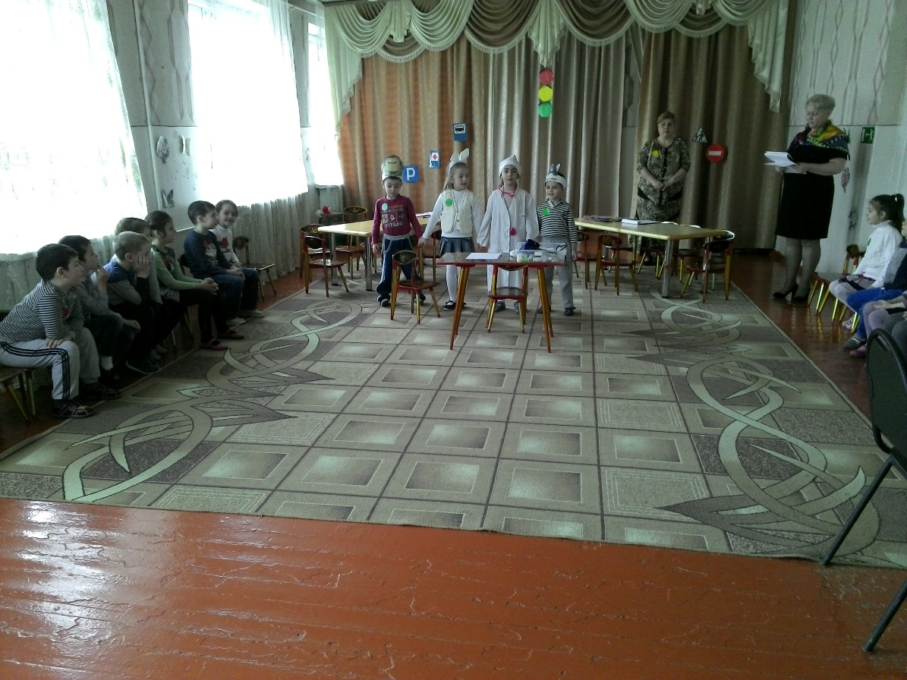
6. «Говорящие знаки»
Командам загадываются загадки о знаках, а они их называют и показывают.
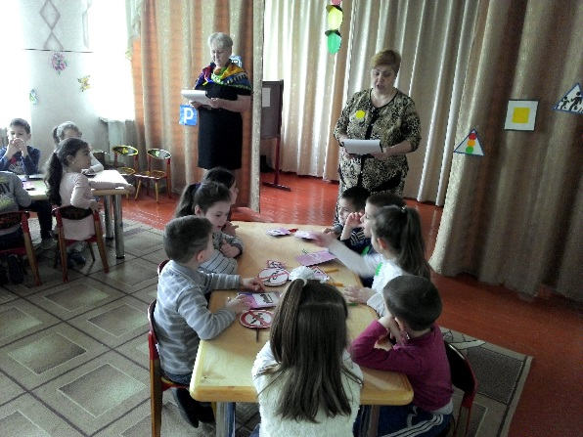
В треугольнике два братца
День-деньской куда-то мчатся
Мы вопрос поставим так:
Что он значит этот знак?
(«Осторожно, дети!».)
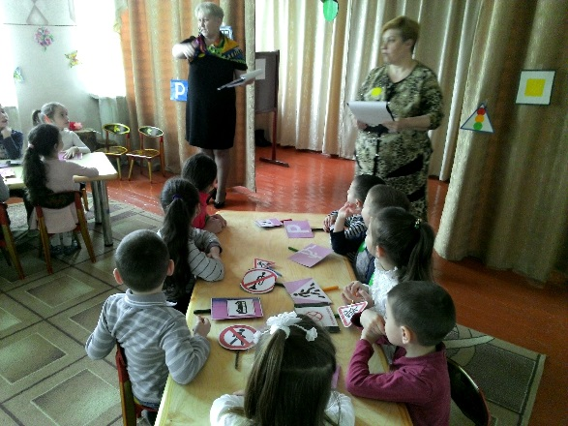
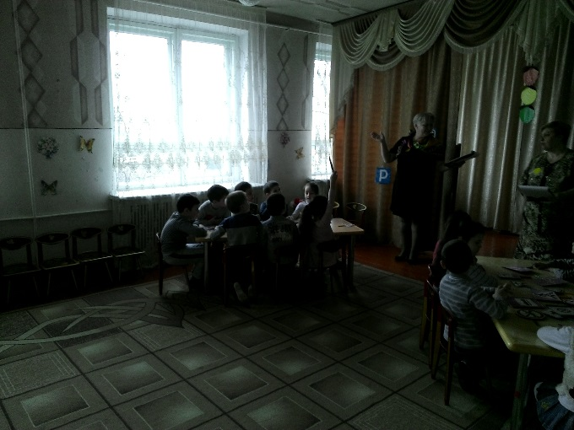

Этот знак найти сумеешь-
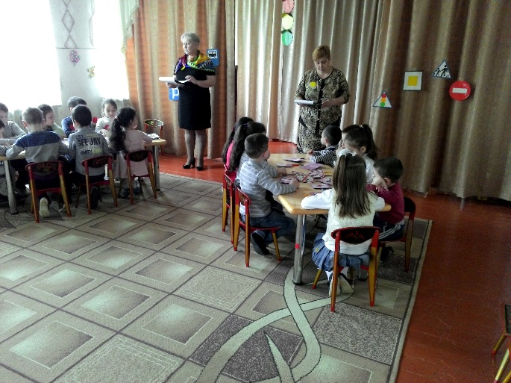
Ни за что не похудеешь.
Не оставьте без вниманья,
Это значит…
(«Пункт питанья»).
Правило дорожное говорит так:
Оставь свой транспорт, если нужно.
Где установлен этот знак?
(«Место стоянки».). Этот знак желает вам доброго пути,
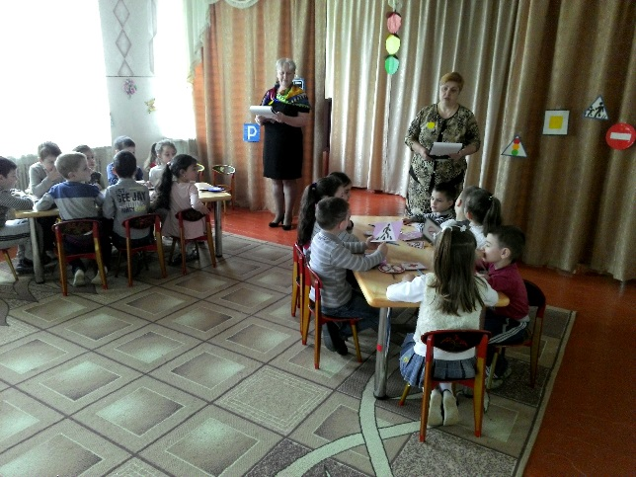
Здесь можно через улицу спокойно перейти.
(«Пешеходный переход»)
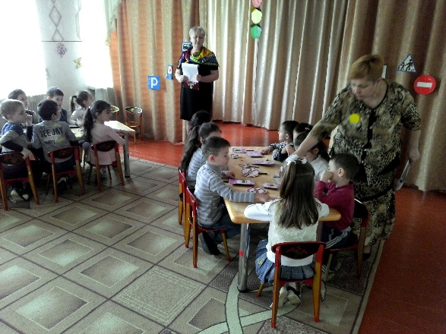
Этот знак нам говорит:
Для машин здесь путь закрыт.
Водитель, продолжай движенье,
Где есть на это разрешенье.
(«Въезд запрещён»)
Полосатая лошадка,
Её зеброю зовут.
Но не та, что в зоопарке,
По ней люди все идут.
(«Пешеходный переход»).-
В треугольнике, ребята,
Человек стоит с лопатой,
Что-то роет, строит что-то,
Здесь (дорожные работы).

7. Физкультминутка: «Гудок автомобиля».
Педагог (обращается к детям): На чём поедем?
Дети: На машине!
П. Качайте шины!
Д. Ш-ш-ш-ш… (движения руками, наклоны)
П. Открывайте бак!
Д. Чик-чик, чик-чик (отвёртывание)
П. Наливайте бензин.
Д. С-с-с-с… (движения со звуком)
П. Заводите мотор!
Д. Д-р-р-р, д-р-р-р… (руки перед грудью, круговые движения)
П. Гудок гудит!
Д. Би-би…
П. Руль поворачиваем!
Д. У-у-у…
П. Щётки-дворники движутся вправо-влево… Стекло поднимается-опускается.

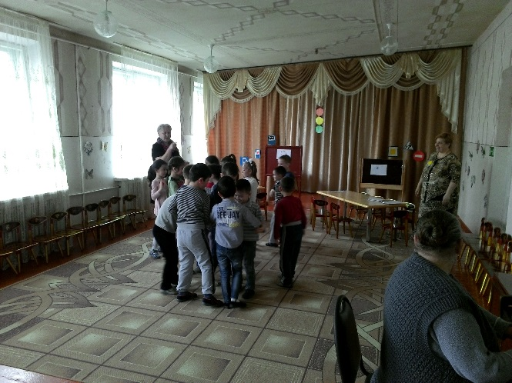
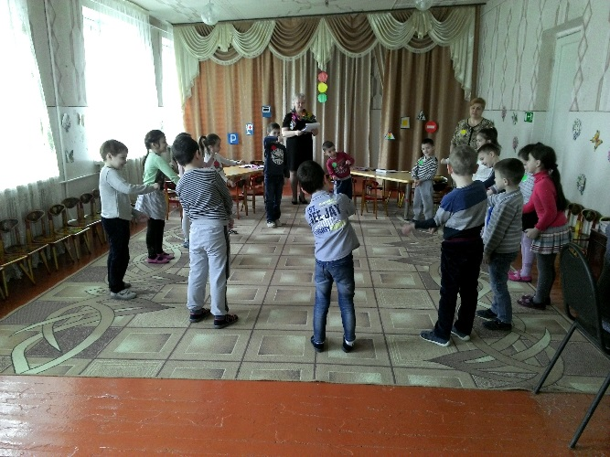
8. «Собери машины»
-Машины перевозят много грузов, пассажиров. И вот случилась беда, они сломались. Надо помочь автомеханикам, собрать автомобиль (машину).
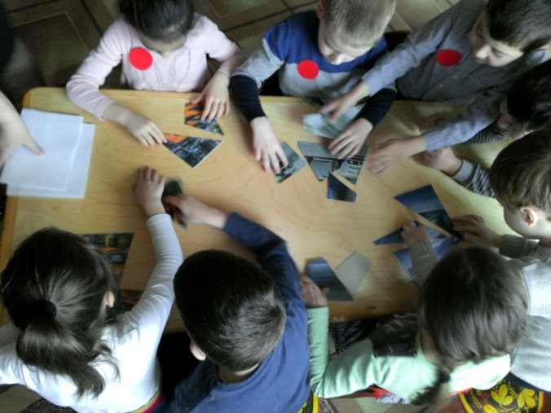
Настольная игра «Собери машину» (разрезные картинки). 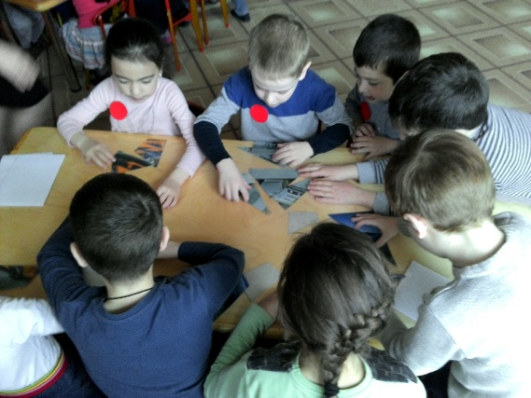
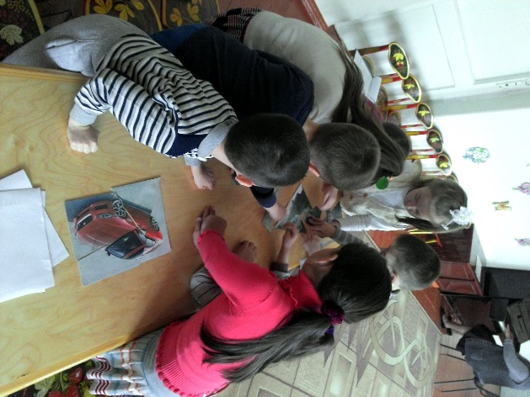
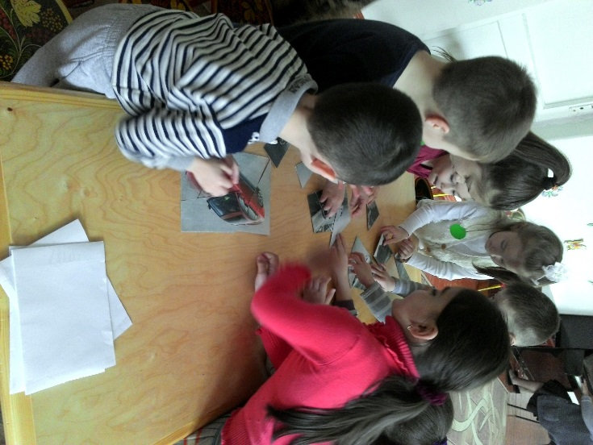

9. Нарисуй знак».
Каждой команде предлагается нарисовать по одному знаку (запрещающему, предупреждающему, указательному.
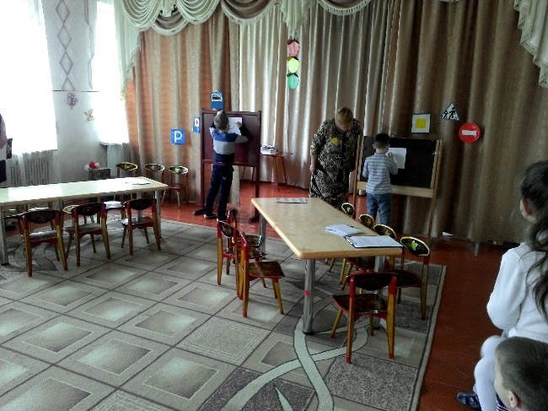
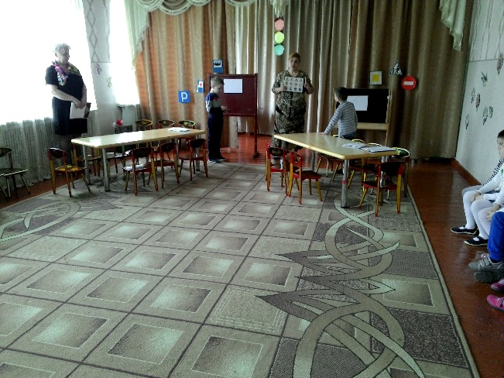
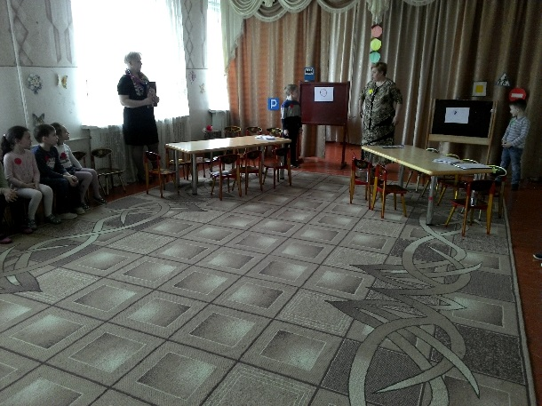
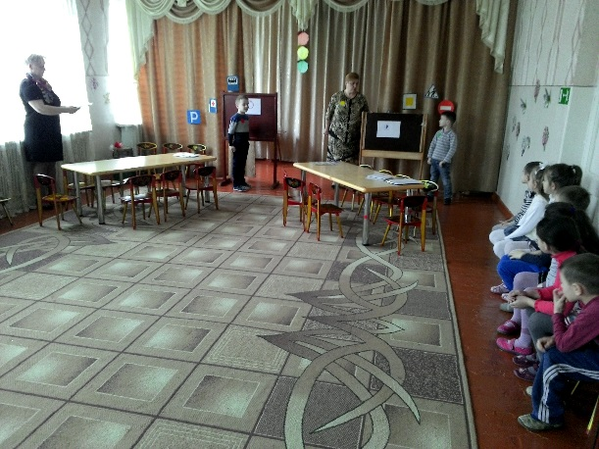

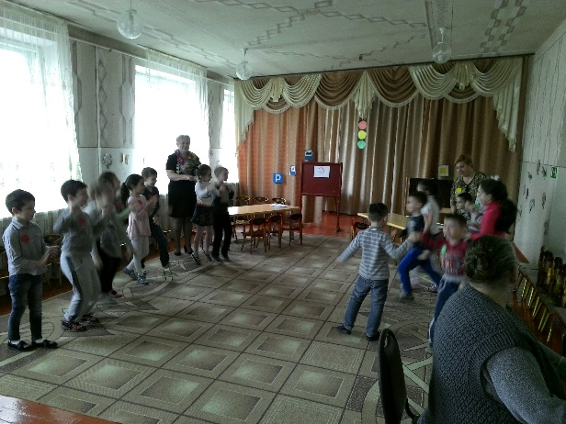
10. Жюри подводит итог.
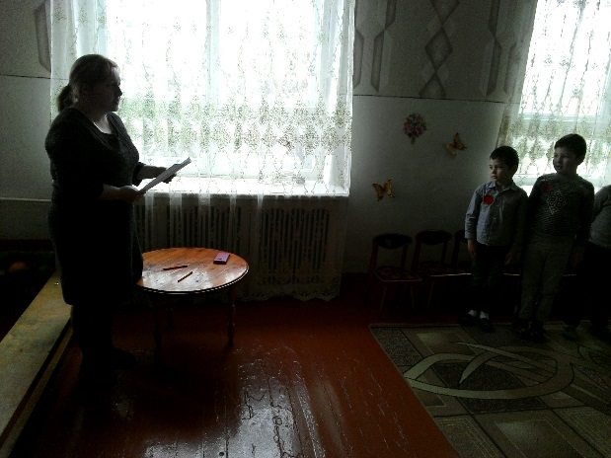
До новых встреч!

